А Д М И Н И С Т Р А Ц И Я
ЯРОСЛАВСКОГО МУНИЦИПАЛЬНОГО РАЙОНА
П О С Т А Н О В Л Е Н И Е

12.02.2019 № 257

Об утверждении проекта планировки территории и проекта межевания территории для строительства линейного объекта «Распределительный газопровод д. Ново Ярославский муниципальный район Ярославская область»

В соответствии со статьей 46 Градостроительного кодекса Российской Федерации, Федеральным законом от 06 октября 2003 года № 131-ФЗ «Об общих принципах организации местного самоуправления в Российской Федерации», Администрация района п о с т а н о в л я е т:
- Утвердить основную часть проекта планировки территории для строительства линейного объекта «Распределительный газопровод д. Ново Ярославский муниципальный район Ярославская область» (приложение 1).
2. Утвердить основную часть проекта межевания территории для строительства линейного объекта «Распределительный газопровод д. Ново Ярославский муниципальный район Ярославская область» (приложение 2).
3. Опубликовать постановление в газете «Ярославский агрокурьер» и разместить на официальном сайте Администрации Ярославского муниципального района.
4. Контроль за исполнением постановления оставляю за собой.
5. Постановление вступает в силу со дня опубликования.

Глава Ярославского
муниципального района Н.В. Золотников

ПРИЛОЖЕНИЕ 1
к постановлению
Администрации ЯМР
от 12.02.2019 № 257

Проект планировки территории
Графическая часть
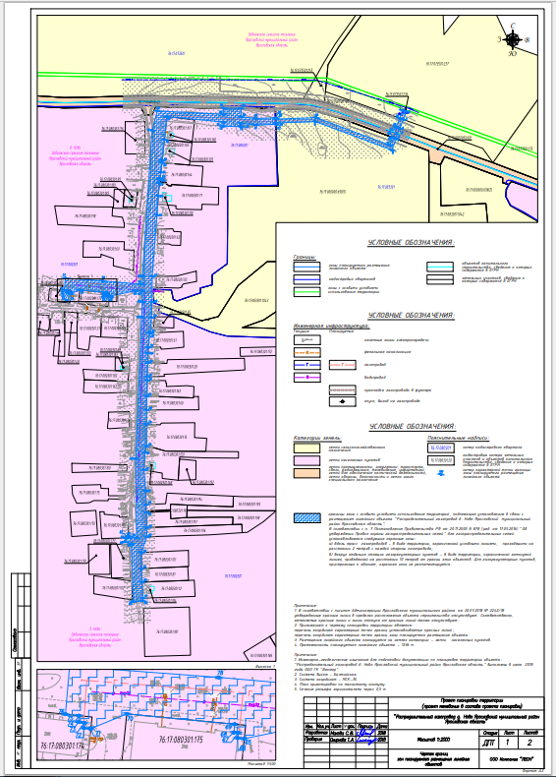
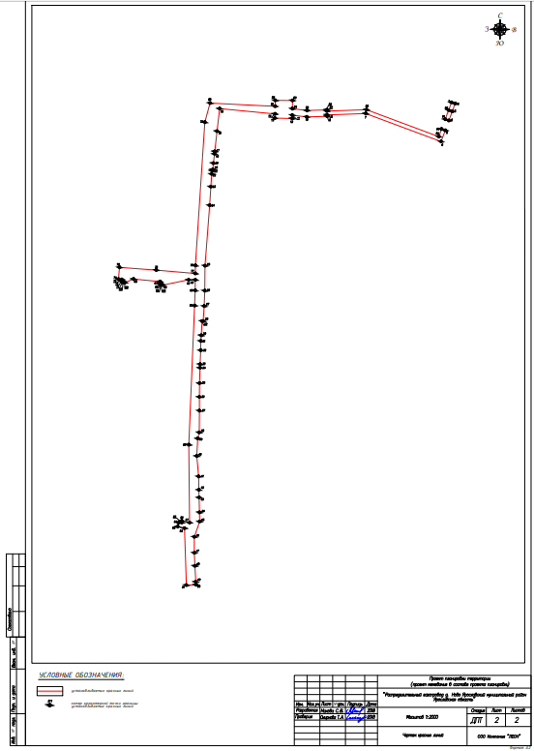

Перечень координат характерных точек устанавливаемых красных линий
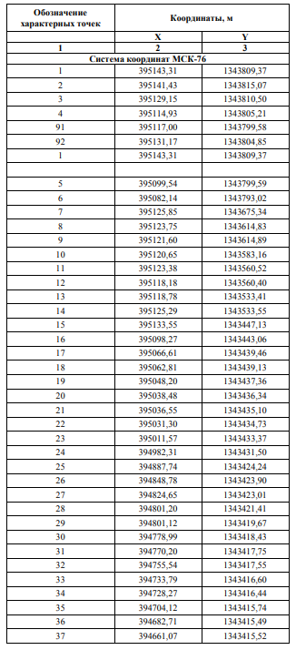

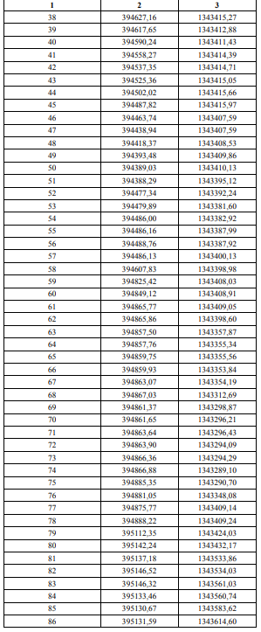
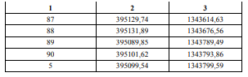
Положение о размещении линейного объекта.
1.1.1 Исходно-разрешительная документация
Документация по планировке территории в целях размещения линейного объекта «Распределительный газопровод д. Ново Ярославский муниципальный район Ярославская область» разработана в 2018 году на основании договора от 01.06.2018 № 21-2018 между ООО Компания «ЛЕОН» (город Вологда) и ООО «ПрофГаз».
Исходными данными ля изготовления проектной документации послужили:
− Инженерно-геодезические изыскания, 58/05, исполнитель ООО ГК «Вектор», 2018г.;
− Генеральный план Заволжского сельского поселения Ярославского муниципального района Ярославской области;
− Правила землепользования и застройки Заволжского сельского поселения Ярославского муниципального района Ярославской области;
− Сведения Единого государственного реестра недвижимости в виде кадастровых планов территории кадастровых кварталов 76:17:000000, 76:17:073501, 76:17:070301, 76:17:083301.
Документация по планировке территории разрабатывалась в соответствии с нормативно-правовой базой:
− Градостроительный кодекс Российской Федерации;
− Земельный кодекс Российской Федерации;
− Федеральный закон от 06 октября 2003 года № 131-ФЗ «Об общих принципах организации местного самоуправления в Российской Федерации»;
− Федеральный закон от 30 декабря 2015 года № 431-ФЗ «О геодезии, картографии и пространственных данных и о внесении изменений в отдельные законодательные акты Российской Федерации»;
− Федеральный закон от 22 июля 2008 года № 123-ФЗ «Технический регламент о требованиях пожарной безопасности»;
− постановление Правительства РФ от 12 мая 2017г. № 564 «Об утверждении Положения о составе и содержании проектов планировки территории, предусматривающих размещение одного или нескольких линейных объектов»;
− Приказ Минстроя России от 25 апреля 2017г. № 740/пр «Об установлении случаев подготовки и требований к подготовке входящей в состав материалов по обоснованию проекта планировки территории схемы вертикальной планировки, инженерной подготовки и инженерной защиты территории»;
− Приказ Минстроя России от 25 апреля 2017г. № 742/пр «О Порядке установления и отображения красных линий, обозначающих границы территорий, занятых линейными объектами и (или) предназначенных для размещения линейных объектов»;
− постановление Правительства РФ от 20 ноября 2000г. № 878 «Об утверждении Правил охраны газораспределительных сетей»;
− закон Ярославской области от 11 октября 2006г. № 66-з «О градостроительной деятельности на территории Ярославской области»;
− закон Ярославской области от 05 октября 2011г. № 33-з «Об энергосбережении и о повышении энергетической эффективности в Ярославской области»;
− постановление Правительства Ярославской области от 11.12.2015 № 1340-п «Об утверждении региональных нормативов градостроительного проектирования Ярославской области и признании утратившими силу и частично утратившими силу отдельных нормативных правовых актов»;
− Свод правил СП 42.13330.2011 «СНиП 2.07.01-89*. Градостроительство. Планировка и застройка городских и сельских поселений»;
− СП 165.1325800.2014 «Инженерно-технические мероприятия по гражданской обороне». Актуализированная редакция СНиП 2.01.51-90, утвержденные приказом Министерства строительства и жилищно-коммунального хозяйства РФ от 12.11.2014 № 705/пр;
− СП 11-112-2001 «Порядок разработки и состав раздела «Инженернотехнические мероприятия гражданской обороны. Мероприятия по предупреждению чрезвычайных ситуаций» градостроительной документации для территорий городских и сельских поселений, других муниципальных образований»;
− иные действующие нормативы и технические регламенты.
Проект планировки территории состоит из основной части, которая подлежит утверждению, и материалов по ее обоснованию.
Материалы по обоснованию проекта планировки территории включают в себя материалы в графической форме и пояснительную записку.

1.2 Цель и задачи разработки градостроительной документации
Подготовка документации по планировке территории объекта «Распределительный газопровод д. Ново Ярославский Муниципальный район Ярославская область» осуществляется в целях обеспечения устойчивого развития территорий, выделения элементов планировочной структуры, установления границ земельных участков, на которых расположены объекты капитального строительства, границ земельных участков, предназначенных для строительства и размещения линейного объекта.
Проект планировки территории выполняет следующие задачи:
− определение зоны планируемого размещения линейного объекта «Распределительный газопровод д. Ново Ярославский Муниципальный район Ярославская область»;
− установление «красных линий», обозначающих границу территории, предназначенную для размещения линейного объекта;
− обеспечение устойчивого развития территорий, установление границ зоны, предназначенной для строительства объекта «Распределительный газопровод д. Ново Ярославский Муниципальный район Ярославская область»; − обеспечение публичности и открытости градостроительных решений.

1.3. Краткая характеристика района строительства объекта
В территориальном положении трасса проектируемого газопровода располагается на территории Ярославской области, Ярославского муниципального района, Заволжского сельского поселения и проходит по территории д. Ново.
Район работ представляет собой равнинный участок. Участок производства работ расположен в заселенной, застроенной одноэтажными постройками, хозяйственно освоенной территории. Высотные отметки по трассе меняются от 141,70 до 167,30 м. Перепад высот составляет 25,6 м.
Климатические данные.
Изучаемый участок располагается в умеренно-континентальном климатическом поясе. Смягчающее влияние Атлантического океана обеспечивает сравнительно небольшое колебание сезонных температур. Климатический район – II, климатический подрайон – IIв.
Согласно СП 131.13330.2012 характеризуется следующими основными показателями:
− средняя годовая температура воздуха - 3,2 ̊С;
− абсолютная минимальная - -37 ̊С;
− абсолютная максимальная - 37 ̊С;
− количество осадков за апрель-октябрь, мм – 404;
− количество осадков за ноябрь-март, мм – 174;
− средняя высота снежного покрова, см – 35-50.

Среднемесячные и среднегодовые значения температуры воздуха, С
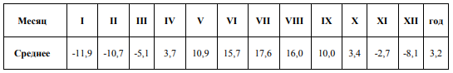
По количеству осадков территория относится к зоне достаточного увлажнения. Количество осадков превышает испарения, поэтому коэффициент увлажнения составляет 1,2-1,3.
Преобладающие ветры связаны с общей циркуляцией атмосферы в умеренном поясе России. Поэтому чаще дуют ветры с юга, юго-запада. В теплые периоды года чаще, чем в холодные, повторяемость северо-западных, северных и северовосточных ветров. Скорости ветров небольшие, в среднем 3,5-4,4 м/с, иногда сильные — 10-15 м/с.
Геологическое строение.
Современный рельеф представляет собой равнину, сложившуюся в результате сложной аккумулятивной и эрозионно-аккумулятивной деятельности четвертичных оледенений, озёр и рек во время оледенений и после их прохождения.
Инженерно-геологические условия территории довольно разнообразны и зависят от геологического строения и литологического состояния пород.
В геологическом строении площадки принимают участие (снизу вверх):
− верхнечетвертичные покровные отложения (prIII);
− современные отложения (QIV), представленные почвеннорастительным слоем.
Мощность изученных отложений составляет до 2,0 м.
Наименование грунтов площадки установлено согласно ГОСТ 25100-2011 и относятся к классу дисперсных, группе связных и несвязных, подгруппе осадочных, виду песчаных и глинистых грунтов.
По результатам проведенных буровых, лабораторных исследований, их анализа и камеральной обработки на площадке изысканий выделены следующие инженерно-геологические элементы:
Верхнечетвертичные оллювиальные отложения:
Среднечетвертичные ледниковые отложения Московского горизонта:
Нормативная глубина сезонного промерзания по СП 131.13330.2012 (актуализированная редакция СНиП 23-01-99) «Строительная климатология» и «Пособию по проектированию оснований зданий и сооружений к СНиП 2.02.01-83*)» составляет для пылеватых песков - 174 см.
По степени морозоопасности, суглинок тугопластичный ИГЭ-1 относятся к среднепучинистым грунтам (Rƒ – 0,45; Ɛƒh – 0,06), согласно расчета п.2.137 «Пособия по проектированию зданий и сооружений к СНиП 2.02.01-83». Остальные разновидности грунтов залегают ниже глубины сезонного промерзания.
Тип рельефа – техногенный, спланированный, пересеченный.

Гидрогеологические условия.
Гидрографическая сеть представлена рекой Волгой и ее притоками.
Согласно ст. 65, п. 4, "Водного кодекса Российской Федерации" (ред. от 11.07.2011)) ширина водоохранной зоны рек или ручьев устанавливается от их истока для рек или ручьев протяженностью:
1) до десяти километров - в размере пятидесяти метров;
2) от десяти до пятидесяти километров - в размере ста метров;
3) от пятидесяти километров и более - в размере двухсот метров.
Для реки, ручья протяженностью менее десяти километров от истока до устья водоохранная зона совпадает с прибрежной защитной полосой. Радиус водоохранной зоны для истоков реки, ручья устанавливается в размере пятидесяти метров.
Река Марица от района работ находится в 2500 м. Водоохранная зона р. Марица 50метров.
Подземные воды на момент изысканий (июнь 2018 г.) вскрыты скважинами № 1, 6. Установившиеся уровни располагаются на глубине 0,6-0,9 м в пределах высотных отметок 141,10-161,50.
Водовмещающими грунтами являются прослои песка в суглинке.
Питание подземных вод происходит за счет инфильтрации атмосферных осадков, разгрузка за пределами площадки.
Наивысший уровень подземных вод в многолетнем разрезе предположительно будет находиться на 0,5-0,8 м выше отмеченного при бурении.
По химическому анализу вода – гидрокарбонатно-кальциево-магниевая.
По данным химического анализа подземные воды по отношению к бетону марок W4, W6, W8, согласно СП 28.13330-2012 неагрессивные. На изучаемой территории специфических грунтов нет.
Физико-геологические процессы и явления.
Из отрицательных физико-геологических процессов, влияющих на строительство и эксплуатацию зданий, следует отметить:
− сезонное промерзание;
− морозную пучинистость грунтов;
− хозяйственную деятельность человека, выраженную в накоплении слоя насыпных грунтов.
Других современных физико-геологических процессов, способных негативно повлиять на строительство и эксплуатацию газопровода на площадке изысканий и вблизи неё не зафиксировано.
Перепад отметок на участке работ до 25.6 м. В результате строительства растительный покров и плавный рельеф будут нарушены, что может привести к размыву грунта и образованию эрозии. Предусмотреть мероприятия, препятствующие возникновению размыва и эрозии поверхности предполагаемой застройки.
Согласно методике определения потенциальной подтопляемости, приведенной в п.2.97 «Пособия по проектированию зданий и сооружений к СНиП 2.02.01-83» изученная площадка относится к категории I-А-1 к подтопленной в естественных условиях.
Согласно общему сейсмическому районированию территории Российской Федерации ОСР-97, Ярославская область находится в пятибалльной зоне.
Расчетная сейсмическая интенсивность в баллах шкалы MSK-64 для средних грунтовых условий и трех степеней сейсмической опасности (СП 14.13330.2014) – карта А (10%), карта В (5%), карта С (1%) в течении 50 лет составляет:
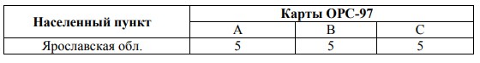
Города Ярославской области не входят в список населенных пунктов РФ, расположенных в сейсмичных районах (СП 14.13330.2011, прил. Б).
Инженерно-геологические элементы Рассматриваемая территория имеет обычное для Русской плиты строение: на неровной, расчлененной впадинами и выступами, поверхности кристаллического фундамента, сложенного сильно дислоцированными и метаморфизованными породами архея и раннего протерозоя, залегают рифейские, вендские, палеозойские и кайнозойские отложения мощностью до 2200-3000 м, образующие осадочный чехол. Территория располагается в центре Московской синеклизы.
Палеозой представлен образованиями кембрийского, ордовикского, девонского, каменноугольного и пермского возраста. Толща палеозойских отложений выполнена чередующимися пачками терригенных, карбонатных пород.
Четвертичные образования на описываемой территории распространены повсеместно и представляют собой мощную, более 200 м, весьма сложно построенную толщу.
В геологическом разрезе сверху вниз в возрастной последовательности на глубину бурения скважин в соответствии с номенклатурой грунтов и по ГОСТ-25100- 2011 выделены следующие инженерно-геологические элементы (ИГЭ):
− современные отложения: QIV- почвенно-растительный слой мощностью до 0,3м;
− верхнечетвертичные отложения: prIII –покровные отложения, представлены суглинком мощностью до 1,8 м;
− среднечетвертичные отложения: gIIms - ледниковые отложения, представлены суглинком тугопластичнымс включением гравия и гальки до 10 %, мощностью до 2,0 м.
Выделение инженерно-геологических элементов выполнено в соответствии с требованиями ГОСТ 20522-2012.

1.4 Сведения об объекте и его краткая характеристика
Наименование объекта: «Распределительный газопровод д. Ново Ярославский муниципальный район Ярославская область».
Основные характеристики объекта:
Прокладка трассы газопровода предусмотрена подземным способом согласно технических условий на подключение АО «Газпром газораспределение Ярославль» от 01.10.2018 г. № ЮС-11/240 и выбрана в наиболее безопасных местах с допустимым приближением к существующим строениям, подземным и надземным коммуникациям.
Расстояния для проектируемого газопровода соответствуют СП 62.13330.2011:
− до фундаментов зданий и сооружений – не менее 2,0 м;
− до водопровода – не менее 1,0 м;
− до обочины автомобильной дороги – не менее 1,0 м;
− до оси ствола дерева – не менее 1,5 м.
Проектом предусматривается:
- подключение к действующему надземному шаровому крану Ду 50 мм (рег. № 307), установленному на межпоселковом подземном газопроводе высокого давления II категории (от 0,3 до 0,6 МПа включительно) на ПК51+87,0 «с. Толбухино – д. Андроники – д. Глебовское Ярославского муниципального района» для перспективной газификации д. Ново Ярославского муниципального района;
- установка изолирующего фланцевого соединения Ду 50 мм после крана;
- строительство подземного полиэтиленового газопровода высокого давления II категории диаметр Ø63 мм от точки подключения к ГРПШ;
- переход проектируемым полиэтиленовым газопроводом высокого давления II категории диаметр Ø63 мм через автодорогу «Толбухино – Уткино – СпасВиталий» на км 8 + 751 методом ННБ в защитном футляре;
- установка ГРПШ в ограждении, понижающего давление в газопроводе до низкого (максимальная пропускная способность 340,0 нм3/час);
- установка фланцевых шаровых кранов в обвязке ГРПШ;
- строительство подземного полиэтиленового распределительного газопровода низкого давления IV категории от ГРПШ к существующим жилым домам в д. Ново Заволожское сельского поселения с установкой заглушек в конечных точках;
- переход проектируемым полиэтиленовым распределительным газопроводом низкого давления через щебеночную дорогу в д. Ново методом ННБ в защитном футляре;
- строительство двух подземных газопроводов-вводов к муниципальным многоквартирным домам № 12 и № 16 с установкой отключающих устройств на выходе из земли;
- установка отключающего устройства на коттеджную застройку.
В соответствии с СП 62.13330.2011 «Газораспределительные системы. Актуализированная редакция СНиП 42-01-2002 (с изменениями №1, №2) предусмотрена подземная прокладка газопровода открытым траншейным способом.
Глубина прокладки газопроводов должна составлять при равномерной пучинистости грунтов:
− не менее 0,7 нормативной глубины промерзания, но не менее 0,9 м для среднепучинистых грунтов;
− не менее 0,8 нормативной глубины промерзания, но не менее 1,0 м для сильно и чрезмерно пучинистых грунтов.
Глубина прокладки газопроводов в грунтах неодинаковой степени пучинистости, а также в насыпных грунтах должна приниматься до верха трубы – не менее 0,9 нормативной глубины промерзания, но не менее 1,0 м.
Проектная глубина заложения газопровода определилась в соответствии с глубиной промерзания грунта, геологической структурой грунта, а также с учетом пересечений газопроводом существующих подземных и надземных коммуникаций. Прокладку газопровода осуществляют в заранее подготовленную траншею.
Для строительства газопровода применяются трубы полиэтиленовые из ПЭ100 ГАЗ SDR11 Ø160х14,6 мм; Ø110х10,0 мм; Ø90х8,2 мм и Ø63х5,8 мм по ГОСТ Р 50838-2009 и трубы стальные Ø159х4,5 и Ø57х3,5 по ГОСТ 10704-91.
Для пассивной защиты стальных участков подземных газопроводов от коррозии предусматривается антикоррозионная изоляция экструдированным полиэтиленом весьма усиленного типа по ГОСТ 9.602-2005. Засыпку траншеи в местах прокладки стальных труб производить на всю глубину песком на расстояние 1,0 м в каждую сторону от трубы.
Сварка полиэтиленовых труб предусматривается муфтами с закладными нагревателями. Для присоединения полиэтиленовой трубы к стальной необходимо использовать неразъемные соединения «Полиэтилен-сталь» согласно СП 42-103- 2003.
В траншее над трубой газопровода предусмотрена полиэтиленовая сигнальная лента желтого цвета шириной не менее 0,2 м с несмываемой надписью «Осторожно! Газ!». Укладывается на расстоянии 0,2 м от верха присыпанного полиэтиленового газопровода.
Соединительные элементы полиэтиленовых труб, а также отводы и тройники применяются из полиэтилена ПЭ 100 SDR 11.
Газопровод в местах выхода из земли заключить в футляр. Концы футляра уплотнить эластичным материалом. Соединения стальных труб и соединительных деталей предусматриваются на сварке согласно СП 42-102-2004.
Вертикальные участки газопровода (выходы газопровода из земли), засыпать в радиусе 1,0 м незамерзающим сыпучим грунтом на всю глубину траншеи.
У мест врезок и на углах поворота установить опознавательные знаки. На опознавательных знаках в соответствии с «Правилами охраны газораспределительных сетей» наносятся данные о диаметре, давлении, материале труб, глубине заложения газопровода, расстоянии до газопровода, сооружения или характерной точки и сведения об эксплуатирующей организации с указанием контактных телефонов и адреса.
В зданиях, расположенных в зоне 50 м от проектируемого газопровода, выполнить герметизацию вводов и выпусков инженерных коммуникаций (согласно серии 5.905-26.08 «Уплотнение вводов инженерных коммуникаций, зданий и сооружений в газифицируемых городских и населенных пунктах») и просверлить отверстия диаметром 20 мм в крышках газовых, канализационных, теплофикационных и телефонных колодцев.
Для обеспечения проектного положения газопровода на обводненных участках трассы, во избежание всплытия, необходимо предусмотреть балластировку газопровода при помощи пластиковых утяжелителей ПКУ-200 с цементно-песчаной смесью, с шагом установки равным 5,0 м, согласно расчету.
Предусмотренные проектом технические устройства должны иметь сертификаты соответствия, техническую документацию, разрешение Ростехнадзора на применение, а трубы – сертификаты заводов-изготовителей.
Источник газоснабжения: точка подключения фланец действующего надземного шарового крана высокого давления II категории (от 0,3 до 0,6 МПа включительно) Ду 50 мм (рег. № 307), установленного на межпоселковом подземном газопроводе, на ПК 51 + 87,0 «с. Толбухино – д. Андроники – д. Глебовское Ярославского муниципального района» для перспективной газификации д. Ново Ярославского муниципального района.
Давление газа в точке подключения: 0,6 МПа.
Общая протяженность газопровода: 1336,0 м. Из них:
Проектная мощность газопровода: 340,0 м3/час Согласно классификации газопроводов по рабочему давлению транспортируемого газа (таблица 1 СП 62.13330.2011) проектом предусматривается прокладка газопровода низкого давления IV категории с рабочим давлением в газопроводе до 0,005 МПа включительно.

1.5 Сведения о размещении линейного объекта на осваиваемой территории
Общая площадь зоны планируемого размещения линейного объекта составляет 17167 кв.м.
Описание местоположения границ территории, в отношении которой утвержден проект планировки территории, представлено в виде списка координат, который содержится в п. 1.1.3.
Трасса проектируемого газопровода полностью располагается на территории Заволжского сельского поселения, в д. Ново и прилежащей территории.
Трасса газопровода выбрана:
− кратчайшая, с целью экономичности строительства;
− в приближении к объектам газификации;
− с учетом действующих норм и правил.
Для расчета полосы временного отвода земель под строительство газопровода использована следующая литература:
− СП 42-101-2003 «Общие положения по проектированию и строительству газораспределительных систем из металлических и полиэтиленовых труб»;
− СНиП 12-04-2002 «Безопасность труда в строительстве. Часть 2. Строительное производство»;
− А.П. Шальнов «Строительство газовых сетей и сооружений»;
− Г.А. Седлуха, О.М. Фридман «Справочник мастера строителя газопроводов»;
− С.П. Епифанов, В.М. Казаринова, И.А. Онуфриева «Машины для земляных работ. Справочное пособие».
Все земельные участки (части земельных участков) сформированы с учетом потребностей в земельных ресурсах для строительства проектируемого газопровода. Потребность в земельных ресурсах для строительства проектируемого газопровода определена с учетом принятых проектных решений, схем расстановки механизмов, отвалов растительного и минерального грунта и плети сваренной трубы газопровода.
Складывание материалов и изделий предусмотрено на базе подрядчика, в связи с этим отвод земель для складирования материалов не предусматривается.
Объезды строительной техники предусмотрены по существующим дорогам и существующим съездам с автомобильных дорог.
Изъятия земельных участков для муниципальных нужд проектом планировки и межевания территории не предусмотрено.
На основном чертеже планировки территории, выполненном в масштабе 1:2000, показаны:
− устанавливаемые красные линии;
− зона планируемого размещения линейного объекта;
− проектируемая трасса газопровода;
− объекты инженерной коммуникации: газопровод, ЛЭП.
Размещение объектов капитального строительства федерального и местного значения в зоне планируемого размещения линейного объекта планировочной структуры не предусмотрено.

1.6 Мероприятия по охране окружающей среды
Мероприятия по уменьшению выбросов загрязняющих веществ в атмосферу выражаются в конкретных действиях, направленных на снижение выделений в окружающую среду загрязняющих продуктов и расходных материалов из технологических систем, на оснащение установок экономичными двигателями, и в своевременных профилактических работах по поддержанию оборудования в рабочем состоянии, соблюдении технических нормативов выбросов.
Снижение утечек обеспечивается уменьшением количеств разъемных соединений, применением высокоэффективных уплотнителей. Снижение выбросов от резервуарных емкостей достигается установкой клапанов на воздушниках.
Организационным мероприятием для безаварийной работы и обеспечения технической исправности оборудования, и транспортных средств, служит их паспортизация с указанием дат проведенных ремонтных и профилактических работ.
Ремонтные и профилактические работы, контроль за составом выхлопных газов двигателей ведутся только лицензированными сервисными службами.
В связи с проведенным анализом предполагаемого воздействия на окружающую среду в период проведения работ, специальные мероприятия по снижению выбросов загрязняющих веществ разрабатывать нецелесообразно, достаточно четкое выполнение предусмотренных проектных решений и технологических мероприятий.
Охрана окружающей среды в зоне размещения объекта должна осуществляется в соответствии с действующими нормативными правовыми актами по вопросам охраны окружающей природной среды и рациональному использованию природных ресурсов. Работа машин и механизмов должна быть отрегулирована на минимально допустимый выброс выхлопных газов и уровень шума.
Выполнение работ на отведенной полосе должно вестись с соблюдением чистоты территории, санитарно-бытовые помещения должны быть оборудованы средствами биологической очистки или сбором бытовых отходов в непроницаемую металлическую емкость с регулярной последующей ее очисткой и обеззараживанием. Территория должна предохраняться от попадания в нее горючесмазочных материалов. Все виды отходов, образующиеся в процессе строительства, собираются в закрытые металлические контейнеры на территории предприятия, производящего строительство, и вывозятся лицензированной организацией на свалку ТКО. При соблюдении норм и правил сбора и хранения отходов, а также своевременном удалении отходов с территории строительства, отрицательное воздействие отходов на окружающую среду будет максимально снижено.
Размещение отходов в местах хранения должно осуществляться с соблюдением действующих экологических, санитарных, противопожарных норм и правил техники безопасности, а также способом, обеспечивающим возможность беспрепятственной погрузки каждой отдельной позиции отходов строительства на автотранспорт для их удаления (вывоза) с территории объекта.
При обращении с отходами должны выполняться следующие мероприятия и экологические требования:
− запрещается сжигание отходов и их захоронение на территории;
− для вывоза отходов применяется только технически исправная техника с отрегулированной топливной аппаратурой, обеспечивающей минимально возможный выброс загрязняющих веществ;
− отходопроизводитель должен обеспечивать своевременный вывоз отходов строительства;
− транспортные средства, перевозящие отходы в кузовах, открытых бункерах (контейнерах), должны оснащаться брезентовым тентом;
− очистка и промывка кузовов и емкостей автотранспорта должна проводиться только в специально отведенных местах;
− сброс строительных отходов и мусора осуществлять с применением закрытых лотков;
− по завершению сосредоточенных строительных работ проводиться очистка территории от отходов;
− на стройплощадке должно быть достаточно количество контейнеров и емкостей для бытовых отходов, вывоз отходов необходимо осуществлять регулярно;
− доставка отходов от места их образования до переработки или захоронения (уничтожения) должна быть оптимальной;
− ответственность за сбор и сортировку отходов на объектах их образования несет отходопроизводитель, который обязан иметь заключенные договора с подрядчиками по процессу обращения с отходами;
− сбор отходов осуществляется на объектах их образования раздельно (дифференцировано) по совокупности позиций, имеющих единое направление использования;
− сбор отходов, направляемых на захоронение и обезвреживание, осуществляется раздельно по классам опасности;
− ручная сортировка образующихся отходов допускается при условии соблюдения действующих санитарных норм, экологических требований и правил техники безопасности;
− раздельное складирование негабаритных отходов (НГСО) не относящихся к опасным, осуществляется на открытых площадях мест хранения;
− к местам хранения должен быть исключен доступ посторонних лиц.
По окончании работ строительная организация выполняет мероприятия по восстановлению проектного или природного рельефа местности, рекультивацию земли, нарушенной при производстве работ. Земли, отведенные во временное пользование, возвращаются землепользователям в состоянии, пригодном для использования их по назначению.
Работы по ликвидации аварийных ситуаций проводятся в соответствии с отраслевыми и общегосударственными правилами по технике безопасности, установленными для каждого вида производственной деятельности. У подрядчика (строительной организации) должен быть разработан «План мероприятий по ликвидации аварийных ситуаций при размещении отходов».
Важное значение для снижения воздействия на растительность имеет выполнение следующих общестроительных мероприятий:
− запрещение сжигания всех видов строительного мусора для предотвращения загрязнения атмосферного воздуха и задымления лесных массивов;
− оборудование специальных моечных пунктов для всех видов строительной техники вдали от водоемов;
− ограждение и обваловка площадок, на которых будет производиться хранение ГСМ, стоянка, заправка, профилактический ремонт и мытье строительных машин и автотранспорта;
− хранение дорожно-строительных машин и транспортных средств на специально организованных стоянках, огражденных от окружающей территории сетчатой оградой и водосборными лотками; − применению подлежат только исправные машины и механизмы с отрегулированной топливной аппаратурой, соответствующей ГОСТу.
Комплекс природоохранных мероприятий, направленный на минимизацию прямого и косвенного негативного воздействия на животный мир, будет способствовать сохранению биоразнообразия территории строительства.
Защита окружающей среды от промышленного шума осуществляется с помощью организационных (ограничение скопления грузового транспорта, ограничение скорости транспортных средств) и конструктивных мероприятий (подбор техники с учетом шумовых характеристик).
Наиболее эффективным способом снижения шума является воздействие на причину, его порождающую, т.е. источник возникновения шума. Информация о шумовых характеристиках источника позволяет разработчикам на этапе проектирования, с учетом типовой практики его применения, сознательно решать вопросы по обеспечению не превышения нормативной шумовой нагрузки на окружающую среду, принимать профилактические меры по снижению шума в технологическом узле как источнике его возникновения. Уменьшение шума в его источнике — наиболее целесообразный метод, связанный с исправностью оборудования, регулировкой его отдельных узлов, применением и наличием смазки на трущихся поверхностях.
Основным мероприятием по снижению энергетической нагрузки на территорию в проекте является подбор оборудования, характеризующейся пониженными шумовыми характеристиками.
В период ведения строительных работ в качестве организационных мероприятий по снижению уровня шума и соответственно шумового воздействия на прилегающую территорию и в рабочей зоне можно рекомендовать следующие решения:
- строительные работы проводить в дневное время суток с одновременным использованием минимального количества машин и механизмов;
- наиболее интенсивные источники шумового воздействия должны располагаться на максимально возможном удалении от зданий, в которых находятся люди;
- непрерывное время работы строительной техники с высоким уровнем шума (автосамосвал, экскаватор и т.п.) в течение часа не должно превышать 10-15 минут; - ограничение скорости движения автомашин по стройплощадке.
При условии соблюдения настоящих рекомендаций по организации работ шумовая нагрузка на территорию будет значительно снижена и не повлечет за собой необратимых последствий для окружающей природной среды. Во избежание возникновения аварийных ситуаций выполняется ежедневный контроль за исправностью машин и механизмов. При реализации планируемой деятельности необходимо разработать комплекс мероприятий, исключающих отрицательное влияние на окружающую среду, а также обеспечить соблюдение требований природоохранного законодательства Российской Федерации и Ярославской области при дальнейшей эксплуатации объекта.
Письмом от 02.07.2018 № их. 25-04053/18 Департамент охраны окружающей среды и природопользования Ярославской области сообщает, что объект строительства не входит в границы особо охраняемых природных территорий Ярославской области регионального и местного значения. Письмом от 02.07.2018 № ИХ 25-04053/18 Департамент охраны окружающей среды и природопользования Ярославской области сообщает, что объект строительства не входит в границы особо охраняемых природных территорий Ярославской области федерального значения.

1.7 Мероприятия по защите территории от чрезвычайных ситуаций природного и техногенного характера, в том числе по обеспечению пожарной безопасности и гражданской обороне
На проектируемой территории не размещаются потенциально-опасные производства, не используются и не хранятся в большом масштабе химические, взрыво и пожароопасные вещества.
Глубина прокладки газопроводов в грунтах неодинаковой степени пучинистости, а также в насыпных грунтах должна приниматься до верха трубы – не менее 0,9 нормативной глубины промерзания, но не менее 1,0 м.
Под аварийной ситуацией на газопроводе согласно РД-12-378-00 понимается разрушение газопровода вследствие неконтролируемого взрыва с выбросом и (или) возгоранием природного газа, создающее угрозу жизни и здоровью людей, и приводящее к разрушению зданий, сооружений, оборудования и транспортных средств, нарушению производственного и транспортного процесса, а также нанесению ущерба окружающей среде.
Эксплуатация газового хозяйства, техническое обслуживание, ремонт газопроводов и газового оборудования должны осуществляться в соответствии с требованиями федеральных норм и правил в области промышленной безопасности, основываясь на следующих документах:
− Приказ Федеральной службы по экологическому, технологическому и атомному надзору от 15 ноября 2013г. №542 «Об утверждении норм и правил в области промышленной безопасности» Правила безопасности сетей газораспределения и газопотребления»;
− Федеральный закон Российской Федерации от 21 июля 1997 года № 116-ФЗ «О промышленной безопасности опасных производственных объектов»;
− Постановление Правительства РФ от 29 октября 2010 г. № 870 «Об утверждении технического регламента о безопасности сетей газораспределения и газопотребления»,
а также согласно инструкциям заводов-изготовителей и производственных инструкций, обеспечивающих безопасное проведение работ.
При эксплуатации подземных газопроводов эксплуатирующая организация должна обеспечить мониторинг и устранение:
− утечек природного газа;
− повреждений изоляции труб газопроводов и иных повреждений газопроводов;
− повреждений сооружений, технических и технологических устройств сетей газораспределения и газопотребления;
− неисправностей в работе средств электрохимической защиты и трубопроводной арматуры.
В целях охраны природы необходимо выполнять следующие условия:
− обязательное соблюдение границ территории, отводимой для строительства;
− оснащение рабочих мест и строительной площадки инвентарными контейнерами для бытовых и строительных отходов;
− работа строительных машин и механизмов должна быть отрегулирована на минимально допустимый выброс выхлопных газов и уровень шума;
− слив горюче-смазочных материалов осуществлять только в специально отведенных и оборудованных для этих целей местах;
− при организации строительной площадки вблизи зеленых насаждений работа строительных машин и механизмов должна обеспечивать сохранность существующих зеленых насаждений;
− использование только специальных установок для обогрева помещений, подогрева воды, материалов.
Возможными источниками чрезвычайных ситуаций техногенного и природного характера для проектируемого объекта могут являться:
− авария на сети газоснабжения;
− отклонение климатических условий от ординарных.
Наиболее опасными погодными явлениями являются: грозы, сильные ветры со скоростью 20 м/сек., ливни с интенсивностью 30 мм/час, сильные морозы, снегопады и гололед, повторяющиеся с различной периодичностью.
По данным МЧС России для Ярославской области характерны ураганы со скоростью 28 м/сек. – один раз в пять лет, 33 м/сек. – один раз в двадцать пять лет, 38 м/сек. – один раз в пятьдесят лет.
Проведение мероприятий по гражданской обороне и обеспечению пожарной безопасности
Гражданская оборона – система мероприятий по подготовке к защите и по защите населения, материальных и культурных ценностей на территории Российской Федерации от опасностей, возникающих при проведении военных действий или вследствие этих действий.
Для защиты жизни и здоровья населения в ЧС следует применять следующие основные мероприятия гражданской обороны, являющиеся составной частью мероприятий РСЧС:
− укрытие людей в приспособленных для нужд защиты населения помещениях производственных, общественных и жилых зданий, а также в защитных сооружениях ГО;
− использование средств индивидуальной защиты (СИЗ) органов дыхания и кожных покровов;
− проведение мероприятий медицинской защиты; − проведение аварийно-спасательных и других неотложных работ в зонах ЧС.
Сведения об удалении проектируемого объекта от городов, отнесенных к группам по гражданской обороне, и объектов особой важности по гражданской обороне
Газопровод не входит в группу новых отдельных, отнесенных к категории по ГО объектов строительства, поэтому обоснование удаления его от городов, отнесенных к группам по гражданской обороне, и объектов особой важности по гражданской обороне не проводилось.
Пункты 3.1 -3.17 СНиП 2.01.51-90 не устанавливают ограничений по размещению проектируемого объекта.
Решения по управлению гражданской обороной проектируемого объекта, системам оповещения персонала об опасностях, возникающих при ведении военных действий или вследствие этих действий
Объект не имеет помещений и территории с постоянными рабочими местами, техническое обслуживание и ремонт оборудования газопровода осуществляется периодически, поэтому технические средства объектовой системы оповещения и управления ГО на данном участке газопровода не предусматриваются.
В «особый период» доведение сигналов гражданской обороны до работников эксплуатирующей организации будет осуществляться по автоматизированной системе централизованного оповещения населения (с использованием громкоговорителей, местного телевидения и радио), сигнал с которой будет поступать в объектовую систему оповещения эксплуатирующей организации или по телефону уполномоченным представителем органов исполнительной власти.
В эксплуатирующей организации разрабатываются планы оповещения рабочих бригад, находящихся на линейной части газопроводов с использованием средств мобильной связи.
После получения сигнала гражданской обороны руководство эксплуатирующей организации (ответственный за оповещение) организовывает, согласно планам, оповещение рабочих бригад, выполняющих работы на линейной части газопровода.
Рабочие бригады, находящиеся на линейной части газопроводов, могут получать сигналы гражданской обороны и по системам оповещения в ближайших районах.
Основной способ оповещения персонала – передача речевой информации.
Для привлечения внимания перед передачей речевой информации включаются электросирены и другие сигнальные средства, что означает сигнал «Внимание всем». По этому сигналу должны быть немедленно включены, радиотрансляционные и телевизионные приемники для прослушивания экстренного сообщения.
Текст сообщения передается периодически, через установленные периоды времени, в течение 5 минут, с прекращением передачи другой информации.
Обоснование введения режимов радиационной защиты на территории проектируемого объекта, подвергшейся радиоактивному загрязнению (заражению).
Режимы радиационной защиты рассчитываются заблаговременно для конкретных условий (защитных свойств производственных, жилых зданий и используемых защитных сооружений) и различных возможных уровней радиации на территории объекта.
Проектные решения по обеспечению безаварийной остановке технологических процессов при угрозе воздействия или воздействии по проектируемому объекту поражающих факторов современных средств поражения
Остановка технологического процесса (транспортировка природного газа) производится при производственной необходимости, аварии или по указанию Управления по делам ГО ЧС при угрозе воздействия или воздействии по проектируемому объекту поражающих факторов современных средств поражения.
Для остановки технологического процесса обслуживающим персоналом, по указанию руководства эксплуатирующей организации, закрываются запорные устройства (задвижки, краны) на тех участках газопровода, которые необходимо отключить.
Обеспечение пожарной безопасности
При обеспечении пожарной безопасности следует руководствоваться: ГОСТ 12.1.004-91 и другими утвержденными в установленном порядке региональными строительными нормами и правилами, нормативными документами, регламентирующими требования пожарной безопасности.
Все работники, занятые на ремонтных работах, должны пройти противопожарный инструктаж и сдать зачет по пожарно-техническому минимуму, знать и выполнять инструкции по пожарной безопасности на рабочем месте, уметь пользоваться первичными средствами пожаротушения. Исполнители огневых работ обязаны:
− иметь при себе квалификационное удостоверение и талон по технике пожарной безопасности;
− получить инструктаж по безопасному проведению огневых, газоопасных работ и расписаться в наряд-допуске, а исполнителю подрядной организации дополнительно получить инструктаж по технике безопасности при проведении огневых работ;
− ознакомиться с объемом работ на месте предстоящего проведения огневых работ;
− приступить к огневым работам только после указаний лица, ответственного за проведение огневых работ;
− выполнять только ту работу, которая указана в наряде-допуске;
− соблюдать меры безопасности, предусмотренные в наряде-допуске;
− пользоваться при работе исправным инструментом;
− работать в спецодежде и спецобуви;
− уметь пользоваться средствами защиты и при необходимости своевременно их применять;
− уметь пользоваться средствами пожаротушения и в случае возникновения пожара немедленно применять меры к вызову пожарной части и приступить к ликвидации загорания;
− после окончания огневых работ тщательно осмотреть место их проведения и устранить выявленные нарушения, которые могут привести к возникновению пожара, к травмам и авариям;
− прекращать огневые работы при возникновении опасной ситуации.
В целях исключения разгерметизации газопроводов и узлов на проектируемом объекте, предупреждения аварийных выбросов опасных веществ в окружающую среду, транспорт газа осуществляется по герметичной системе, которая исключает выброс вредных веществ в окружающую среду.
Рабочие, связанные с выполнением газоопасных работ, должны быть обучены действиям в случае аварии, правилам пользования средствами индивидуальной защиты, способам оказания первой помощи. Каждый участвующий в газоопасных работах должен иметь подготовленный к работе шланговый или кислородноизолирующий противогаз, спасательный пояс с кольцами для карабинов, спасательную веревку длиной не менее десяти метров.
Продолжительность работы в противогазе без перерыва не должна превышать тридцати минут.
Работы по локализации и ликвидации аварий выполняются в любое время персоналом.
При появлении признаков наличия газа работы должны быть немедленно прекращены, а рабочие выведены из опасной зоны.
Работы могут быть возобновлены только после ликвидации и устранения утечек газа и подтверждения анализом отсутствия опасной концентрации газа в воздухе на рабочем месте.
На проектируемой территории не размещаются потенциально-опасные производства, не используются и не хранятся в большом масштабе химические, взрыво- и пожароопасные вещества. Глубина прокладки газопроводов в грунтах неодинаковой степени пучинистости, а также в насыпных грунтах должна приниматься до верха трубы – не менее 0,9 нормативной глубины промерзания, но не менее 1,0 м.

14

ПРИЛОЖЕНИЕ 2
к постановлению
Администрации ЯМР
от 12.02.2019 № 257

Проект межевания территории
Пояснительная записка
Проект межевания территории линейного объекта «Распределительный газопровод д. Ново Ярославский муниципальный район Ярославская область» разработан ООО Компания «ЛЕОН» (г. Вологда) на основании договора от 01.06.2018 № 21-2018, заключенного с ООО «ПрофГаз» и следующих исходных данных и условий, необходимых для подготовки проекта межевания территории линейного объекта:
− правила землепользования и застройки сельского Заволжского сельского поселения ярославского муниципального района Ярославской области;
− постановление Администрации Ярославского муниципального района от 17.07.2018 № 1567 «О подготовке проекта планировки и проекта межевания территории для строительства линейного объекта «Распределительный газопровод д. Ново Ярославского муниципального района Ярославской области»;
− сведения Единого государственного реестра недвижимости: кадастровые планы территории по кадастровым кварталам 76:17:073501, 76:17:083301 и 76:17:080301.
Основой для разработки проекта межевания линейного объекта послужил план трассы линейного объекта «Распределительный газопровод д. Ново Заволжского сельского поселения Ярославского», разработанный ООО ГК «Вектор» в 2018 году.
Подготовка проекта межевания территории линейного объекта «Распределительный газопровод д. Ново Ярославский муниципальный район Ярославская область» осуществляется в целях обеспечения устойчивого развития территорий, установления границ земельных участков, предназначенных для строительства и размещения линейного объекта.
Основными задачами проекта межевания территории линейного объекта с учетом требований к составу, содержанию и порядку подготовки документации по планировке территории, установленных Градостроительным кодексом Российской Федерации, является:
− определение в соответствии с документами территориального планирования или в случаях, предусмотренных законодательством, иными документами, зоны планируемого размещения линейного объекта;
− определение границ формируемых земельных участков, планируемых для предоставления под строительство планируемого к размещению линейного объекта;
− обеспечение публичности и открытости градостроительных решений;
− создание информационного ресурса ИСОГД в виде базы пространственных или иных данных об объектах градостроительной деятельности в целях обеспечения автоматизации процессов при исполнении муниципальных функций и предоставлении услуг в сфере градостроительной деятельности.
Описание местоположения границ территории, в отношении которой утвержден проект межевания, представлено в виде каталога координат характерных точек красных линий, который содержится в п. 1.1.3. Площадь полосы отвода для строительства газопровода составляет 17167 кв.м.
Полоса отвода сформирована с учетом потребностей в земельных ресурсах для строительства проектируемого газопровода. Потребность в земельных ресурсах для строительства проектируемого газопровода определена с учетом принятых проектных решений, схем расстановки механизмов, отвалов растительного и минерального грунта и плети сваренной трубы газопровода.
Красные линии, обозначающие границы территорий, предназначенные для размещения линейного объекта – газопровода, установлены по границе полосы отвода.
На чертеже межевания территории изображены также линии отступа от трассы газопровода до места допустимого размещения объектов капитального строительства. Линии отступа от трассы газопровода до места допустимого размещения зданий, строений, сооружений установлены согласно таблице 14 СНиП 2.07.01-89*. «Градостроительство. Планировка и застройка городских и сельских поселений» - по 7 м в обе стороны от трассы газопровода с высоким давлением II категории (св. 0,3 до 0,6МПа включительно).
Перечень земельных участков, которые полностью или частично будут использоваться под строительство газопровода, приведен в экспликации.
Изъятия земельных участков для муниципальных нужд проектом планировки и межевания территории не предусмотрено.
Земельные участки, сведения о которых содержатся в ЕГРН, не затрагиваются в период строительства линейного объекта «Распределительный газопровод д. Ново Заволжского сельского поселения Ярославского».
На земельных участках, частично используемых для строительства линейного объекта, выделены части земельных участков, в отношении которых заключены договора безвозмездного пользования земельными участками на период строительства линейного объекта «Распределительный газопровод д. Ново Заволжского сельского поселения Ярославского».
В Приложение к проекту планировки (проекту межевания в составе проекта планировки) территории включены копия договоров безвозмездного пользования земельными участками (частями земельных участков).

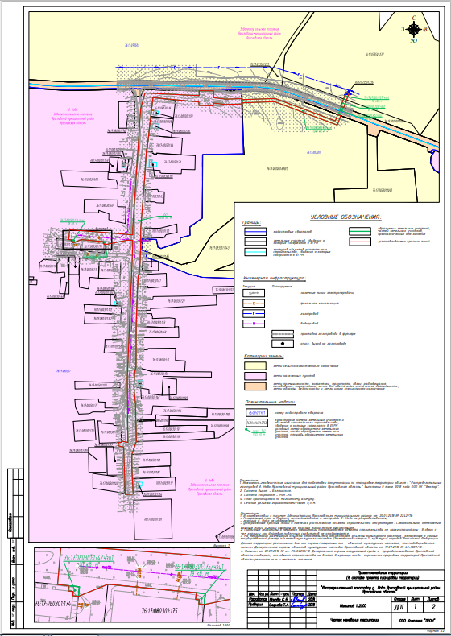

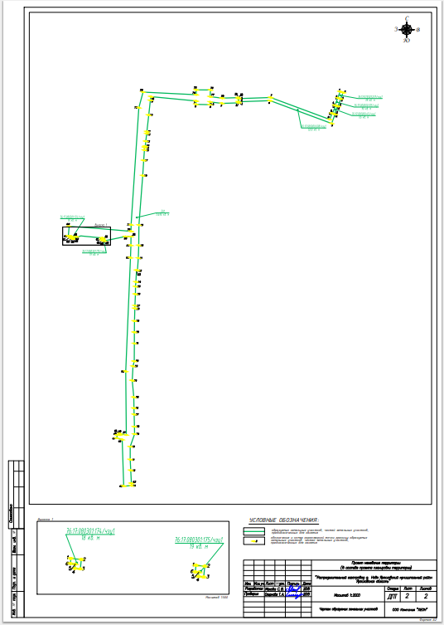

Экспликация земельных участков в полосе отвода для строительства линейного объекта: «Распределительный газопровод д. Ново Ярославский муниципальный район Ярославская область»
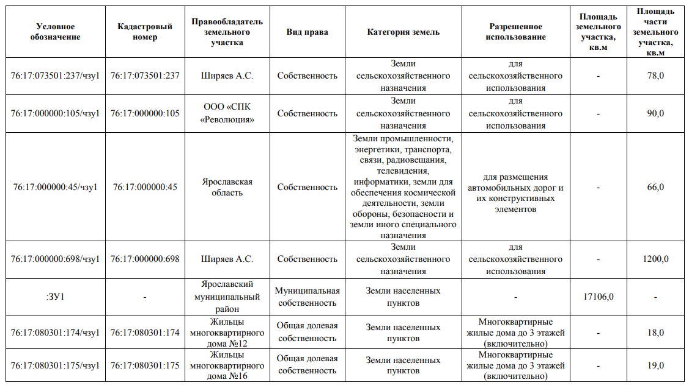

Каталог координат поворотных точек образуемых земельных участков

